**12. Регулярні вирази. Обробка тексту**

**Мета:** Ознайомлення з принципами використання регулярних виразів для обробки тексту.

**1 ВИМОГИ**

**1.1 Розробник**

Інформація про розробника:

* Малюга Андрій Володимирович
* НТУ “ХПІ” 1.КІТ102.8а
* Варіант 12

**1.2 Загальне завдання**

* Використовуючи програми рішень попередніх задач, продемонструвати ефективне (оптимальне) використання регулярних виразів при вирішенні прикладної задачі.
* Передбачити можливість незначної зміни умов пошуку.
* Продемонструвати розроблену функціональність в діалоговому та автоматичному режимах.

**1.3 Задача**

[Аудіотека](https://oop-khpi.gitlab.io/%D0%B7%D0%B0%D0%B2%D0%B4%D0%B0%D0%BD%D0%BD%D1%8F/task07/#12). Знайти аудіозаписи, що стиснуті з мінімальними втратами або без втрат аудіоданих (визначається форматом), в назві або тексті яких згадується святкування Нового Року.

**2 ОПИС ПРОГРАМИ**

**2.1 Засоби ООП**

У даній програмі присутні об’єктно-орієнтовані методи:  
Інкапсуляція – захист даних від неправомірного користування та поліморфізм.

**2.2 Ієрархія та структура даних**

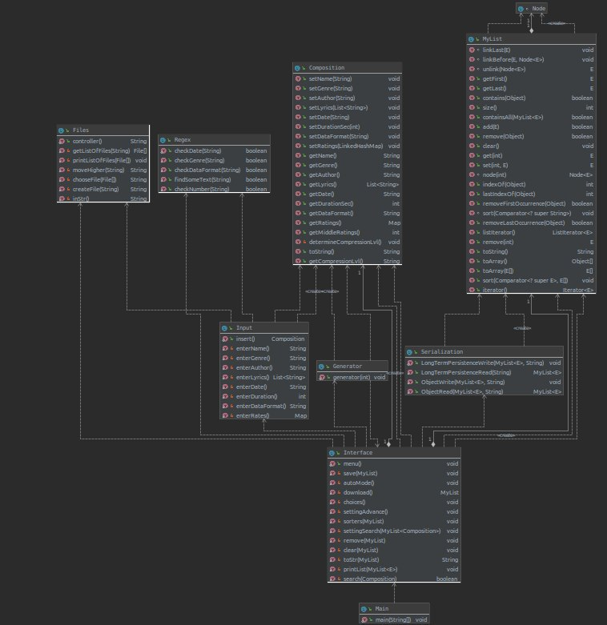

Рисунок 1 – Діаграма класів

**2.3 Важливі фрагменти програми**

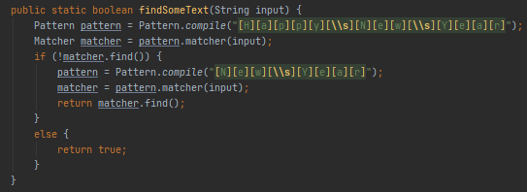

Рисунок 2 — Регулярні вирази дляпошуку пісень про новий рік.

**3 ВАРІАНТИ ВИКОРИСТАННЯ** Програма дозволяє створювати об’єкти – “композиції ” , що заносяться у запис каталогу, тобто створюється масив об’єктів. Користувач може додавати об’єкти до масиву, видаляти елементи вибірково, а також очистити увесь масив одним викликом відповідної кнопки меню. Також присутня можливість серіалізувати/десеріалізувати об’єкти з файлу. Якщо програма починає свою роботу з параметром “-auto\-a”, то перший крок програми зчитування з файлу.

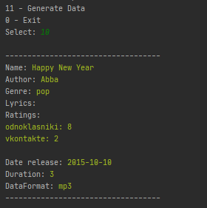

Рисунок 3 — виводимо пісню в якій в назві є новий рік

**ВИСНОВКИ**

В даній лабораторній роботі було розроблено та реалізовано класи та методи відповідно прикладної галузі, реалізував управління списком domain-об’єктів, а також метод пошуку за допомогою регулярних виразів.